噪声政策讨论文件 3/2/2026

引言

麻萨诸塞州环境保护部（MassDEP）计划修订其所发布的《1990年噪声政策》，其目的是为了提高清晰度并提供说明 MassDEP 将如何根据 MassDEP 的空气质量法规（310 CMR 7.10）评估噪声要求的合规性指导。

1990年噪声政策描述了 MassDEP 关于评估 310 CMR 7.10 噪声法规合规性的指导意见。MassDEP 发布本指导意见的依据如下：

- MassDEP 在利用该政策/指导意见评估噪声条款合规性方面的经验，以及噪声评估和缓解领域的进步；
- 受监管社区和噪声顾问关于如何最有效地评估噪声问题的意见；
- 地方卫生官员要求更清晰地说明如何评估噪声法规的合规性；以及
- 清洁能源基础设施选址和许可委员会有以下建议：
“应指示 MassDEP 更新其噪声污染政策，以解决在农村地区与城市地区拟建项目处理方式的差异。现行政策使得在环境噪声水平较高的地区（通常是更城市化和密集发展的社区）选址某些基础设施变得更容易。相比之下，该标准使得在环境噪声水平较低的地区选址项目变得非常困难，即使这些项目的增量噪声影响很小。”

如对本文件及以下所述问题有意见，请应于2026年4月30日下午5:00前通过电子邮件提交至 Michael.Woodman@mass.gov 或邮寄至 Michael Woodman, MassDEP, Bureau of Air and Waste, 100 Cambridge Street, Boston, MA 02114。

噪声法规

噪声是一种受监管的空气污染形式，属于 MassDEP 根据《麻萨诸塞州一般法律》第111章第142 A-M节（M.G.L. Chapter 111, Sections 142 A-M）所拥有的权限范围。MassDEP 在 310 CMR 7.10 颁布了噪声法规，该法规是空气污染控制法规（310 CMR 7.00）的一部分。噪声法规可由 MassDEP 和地方官员[例如，卫生委员会，310 CMR 7.10(4)]执行。“噪声”、“空气污染状况”的定义以及噪声法规如下。

310 CMR 7.00 定义
噪声是指强度和/或持续时间足以造成空气污染状况的声音。

空气污染是指在环境空气空间中存在一种或多种空气污染物或其组合，其浓度和持续时间足以：(a) 造成妨害；(b) 对人类健康或动物生命、植被或财产造成伤害，或根据当前信息可能对人类健康或动物生命、植被或财产造成伤害；或 (c) 不合理地干扰生活和财产的舒适享受或业务的开展。

310 CMR 7.10: U 噪声
- 任何拥有、租赁或控制声源的人不得故意、疏忽或因未能提供必要的设备、服务或维护或未采取必要的预防措施而引起、遭受、允许或许可来自该声源的不必要排放，从而可能造成噪声。

(2) 310 CMR 7.10(1) 适用于但不限于：长时间无人看管的防盗警报器鸣响、具有特征性发声但可配备诸如隔音罩等设备以抑制声音或可通过某种方式操作以抑制声音的建筑和拆除设备、可抑制和可预防的工业和商业声源，以及其他造成噪声的人为声音。

(3) 310 CMR 7.10(1) 不适用于在以下情况下发出的并与之相关的声音：
(a) 已获得许可的游行、公众集会或体育赛事，前提是上述游行、公众集会或体育赛事在一个城镇中不会在另一个城镇造成噪声；
(b) 紧急警察、消防和救护车辆；
(c) 警察、消防以及民防和国防活动；
(d) 家用设备，如草坪割草机和电锯，在上午7:00至晚上9:00之间使用。

(4) 310 CMR 7.10(1) 受 310 CMR 7.52 中规定的执行条款约束。

1990年噪声政策

1990年，MassDEP 发布了指导意见，说明 MassDEP 将如何评估 MassDEP 噪声法规的合规性。1990年噪声政策规定如下：
如果某一声源符合以下任一情况，则将被认为违反本部门的噪声法规（310 CMR 7.10）：

- 使宽带声级比环境声高出超过 10 dB(A)，或

- 产生“纯音”情况——当任一倍频程带中心频率的声压级比其相邻两个中心频率的声压级高出 3 分贝或以上。

这些判定标准既在地界线处测量，也在最近的有人居住的住宅或其他敏感受体处测量。环境声定义为在设备运行时段内测得、在 90% 的时间内被超过的 A 计权背景声级。经本部门同意，环境声也可通过其他方式确定。

1990 年《噪声政策》并未设定具有强制执行力的法规标准，而是描述了 MassDEP 在判定是否符合 MassDEP 噪声法规时会考虑的声级。
在一个测量时段内有 90% 时间被超过的声级称为 “L90”，它代表稳定的、基础性的背景声级，不包括短时的侵入性声音。
当 MassDEP 调查噪声投诉时，通常会在投诉地点（通常为住宅物业）在声源未运行的情况下进行短时声监测（例如 5–20 分钟），以确定环境 L90。该监测会在声源通常运行的日间或夜间时段进行，并选择最能代表最安静背景条件的情况（例如不在恶劣天气期间）。随后，MassDEP 会在声源运行时进行短时监测，并确定声源发出的平均声级。将声源运行时的平均声级与环境 L90 进行比较，以判断声源是否比环境声高出 10 dBA 或以上。根据所发出声音的性质，还可能进行监测以确定该声音是否产生纯音。
基于实施 1990 年《噪声政策》的经验，MassDEP 发布了《噪声污染政策解释》，为 1990 年《噪声政策》提供进一步指导。该《政策解释》澄清：在声源地界线处声级超过 10 dBA 并不必然构成噪声法规的违反，而只是用于判断是否发生违规的一个考量因素；并且 MassDEP 的重点在于“保护受影响人员在其住宅以及其他由敏感受体占用的建筑物内免受滋扰及噪声对公共健康造成的影响”。

噪声政策修订
MassDEP 计划修订其 1990 年《噪声政策》，并就下述问题征求意见。该政策旨在为以下情形提供指导：设施未获得由 MassDEP、能源设施选址委员会（Energy Facilities Siting Board，EFSB）或地方主管部门签发、且包含与噪声相关监管条件的许可。在这种情况下，应依据相关许可或授权文件中的具体条款来判断是否合规。

基线声级
在非常安静的区域，使用夜间背景 L90 值可能会得到极低的环境噪声水平。依据 1990 年《噪声政策》中“不得超过环境声级 10 dBA 以上”的标准进行合规评估，可能会限制在夜间背景 L90 声级低至 20 dBA 至 30 dBA（极其安静，典型图书馆约为 40 dBA）的区域内的声级增量。在这种情况下，噪声水平的增加未必会构成空气污染或依据 310 CMR 7.00 所称可能导致噪声的“非必要排放”。其他设有监管声限的州和地方辖区，通常将居民区夜间限值设在 45 dBA 至 50 dBA 的范围内。MassDEP 认为，在许多情况下采用相对于背景增加 10 dBA 的标准具有适当的保护性，但在评估是否符合 310 CMR 7.00 时，允许设定一个 40 dBA 的下限也是合理的，即低于该水平时不适用“不得超过环境声级 10 dBA 以上”的标准。除建立合理的合规声级之外，这也将回应清洁能源基础设施选址与许可委员会（Clean Energy Infrastructure Siting and Permitting Commission）提出的“对农村与城市地区拟建项目存在差别对待”的问题。MassDEP 征求意见：是否应建立指导原则，推定对敏感受体而言 40 dBA 的声级可以接受，并且低于该水平时不适用“不得超过环境声级 10 dBA 以上”的标准。

物业边界与受影响人群
MassDEP 的 1990 年《噪声政策》既提到在噪声源的物业边界测量，也提到在最近有人居住的住宅或其他敏感受体处测量。在实践中，MassDEP 通常将合规重点放在敏感受体所在位置，而不是噪声源的物业边界（除非敏感受体就在物业边界处）。这与噪声法规的宗旨一致，即保护可能因噪声受到不利影响的人群（而不是在无人受影响的地方设定声限）。MassDEP 认为，有必要明确：噪声法规的合规性应基于人员正在或可能受到不利影响的位置（例如住宅、学校、日托机构、养老护理机构、医院），并在现有敏感受体的位置适用噪声政策标准，而非在噪声源的物业边界处适用。MassDEP 征求对该修订的意见。
对已获许可噪声源的合规评估
若噪声源已由 MassDEP、EFSB 或地方主管部门在许可中设定了具体噪声要求与条件，MassDEP 的合规评估将主要聚焦于许可中的要求与条件。MassDEP 征求对该做法的意见。
吨声
自 1990 年《噪声政策》发布以来，声级计与实践方法已改进。目前声学行业评估吨声（即纯音）的最佳实践，是基于 ANSI S12.9-2005/第 4 部分附录 C 所述的 1/3 倍频程频带。MassDEP 认为，提供关于“何为吨声”的指导是合理的，该指导可基于 ANSI S12.9-2005/第 4 部分附录 C 所述的 1/3 倍频程频带，或其他普遍接受的行业标准（在适当情况下也包括全倍频程频带）。MassDEP 征求意见：关于吨声定义的指导应如何制定，以及对不同方法应考虑哪些灵活性。
对开展声学研究的噪声源的修订方法
除就 MassDEP 的噪声合规政策修订征求意见外，MassDEP 还计划修订并澄清在为新噪声源开展声学研究时，如何建立背景（环境）声级的流程。
作为 MassDEP 依据 310 CMR 7.00 开展空气规划审批流程的一部分，MassDEP 要求会产生噪声的重大空气污染源开展声学研究，并使用连续监测七天或更长时间的结果中最低的小时 L90声级来确定环境声级（2011 年 MassDEP 发布了一份 AQ Sound Form，其中指出“……背景应通过在多个位置开展至少连续七天的连续监测来建立，dBA L 90 数据与纯音数据应汇总为一小时平均值”，并且“[a]mbient（环境）定义为在 90% 时间内被超过的最低的一小时背景 A 计权声压级”。）
使用 7 天监测中最低的 1 小时 L90 声级，可能导致环境声级非常低，开发者必须据此设计项目，以确保其在物业边界处的声级增量不超过环境声级 10 dBA。最低的 1 小时 L90 并不代表典型的背景声。当前声学咨询实践通常是：基于附近具有代表性的受体位置（例如住宅）在白天与夜间各时段测得的 最低小时 L90 值的平均值 来建立背景声。其他方法还包括：以白天与夜间各时段测得的 所有小时 L90 值的平均值 来确定背景声。MassDEP 提议采用 最低小时 L90 值的平均值。
附件 1 展示了这些不同方法在背景声级上造成的差异，所用数据来自 MassDEP 对已完成声学研究的部分数据的分析（每张图表展示了该声学研究中某一受体位置的测得声级）。需要注意的是，与较为嘈杂的城市地区（例如 Worcester）相比，在更安静的地区 L90 结果的变化更大。MassDEP 提议修订建立环境声级或代表性背景声的方法，改为使用最低小时 L90 值的平均值，并就适当的声学测量指导征求意见。
附件 1

夜间L90 每小时计算选项

Seekonk
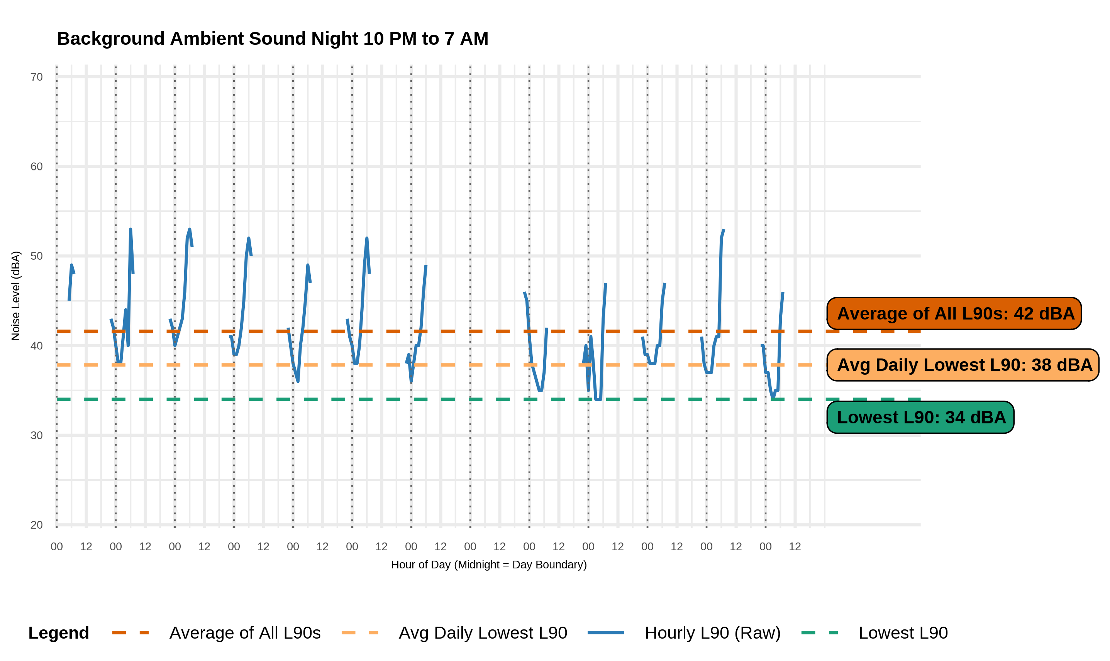
背景环境音（夜间：22:00 至 07:00）

Somerset
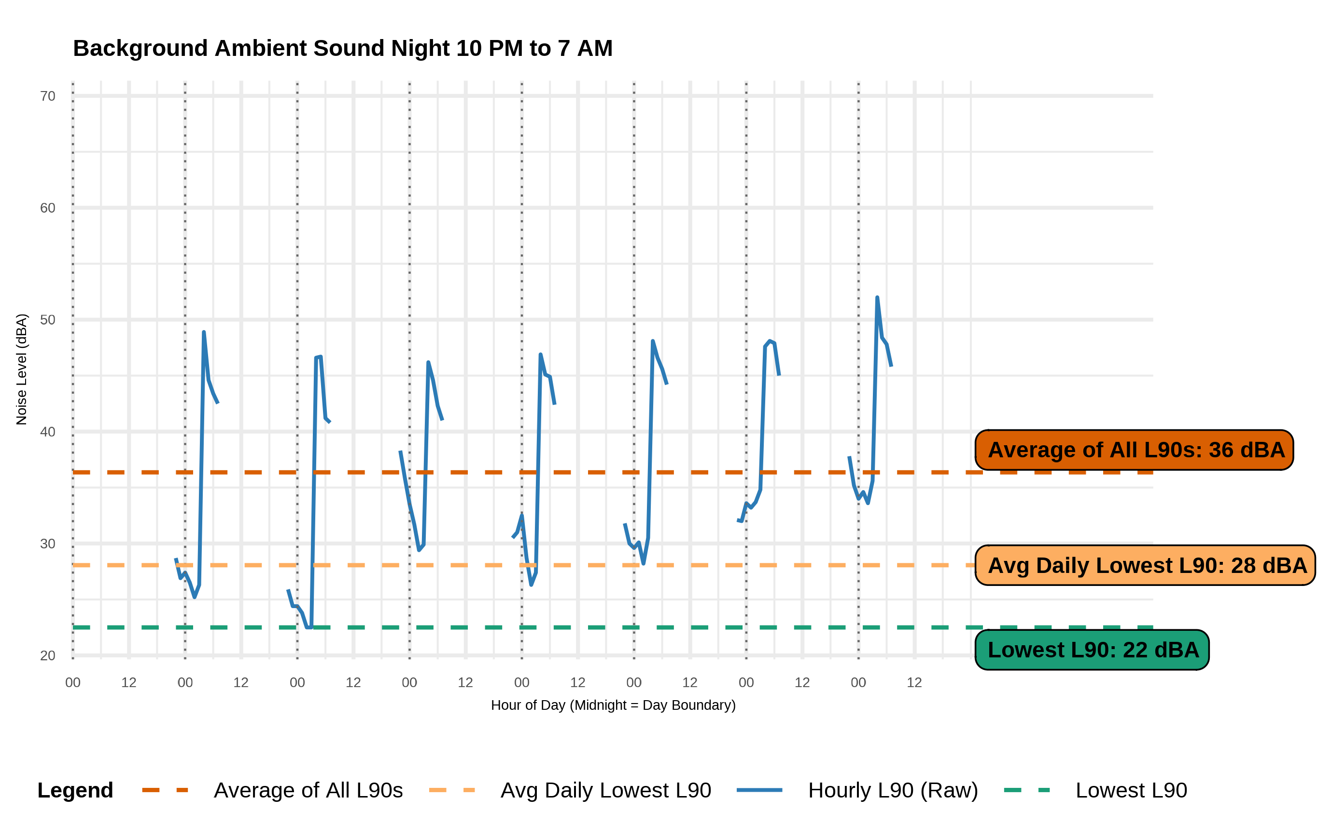
背景环境音（夜间：22:00 至 07:00）

Devens
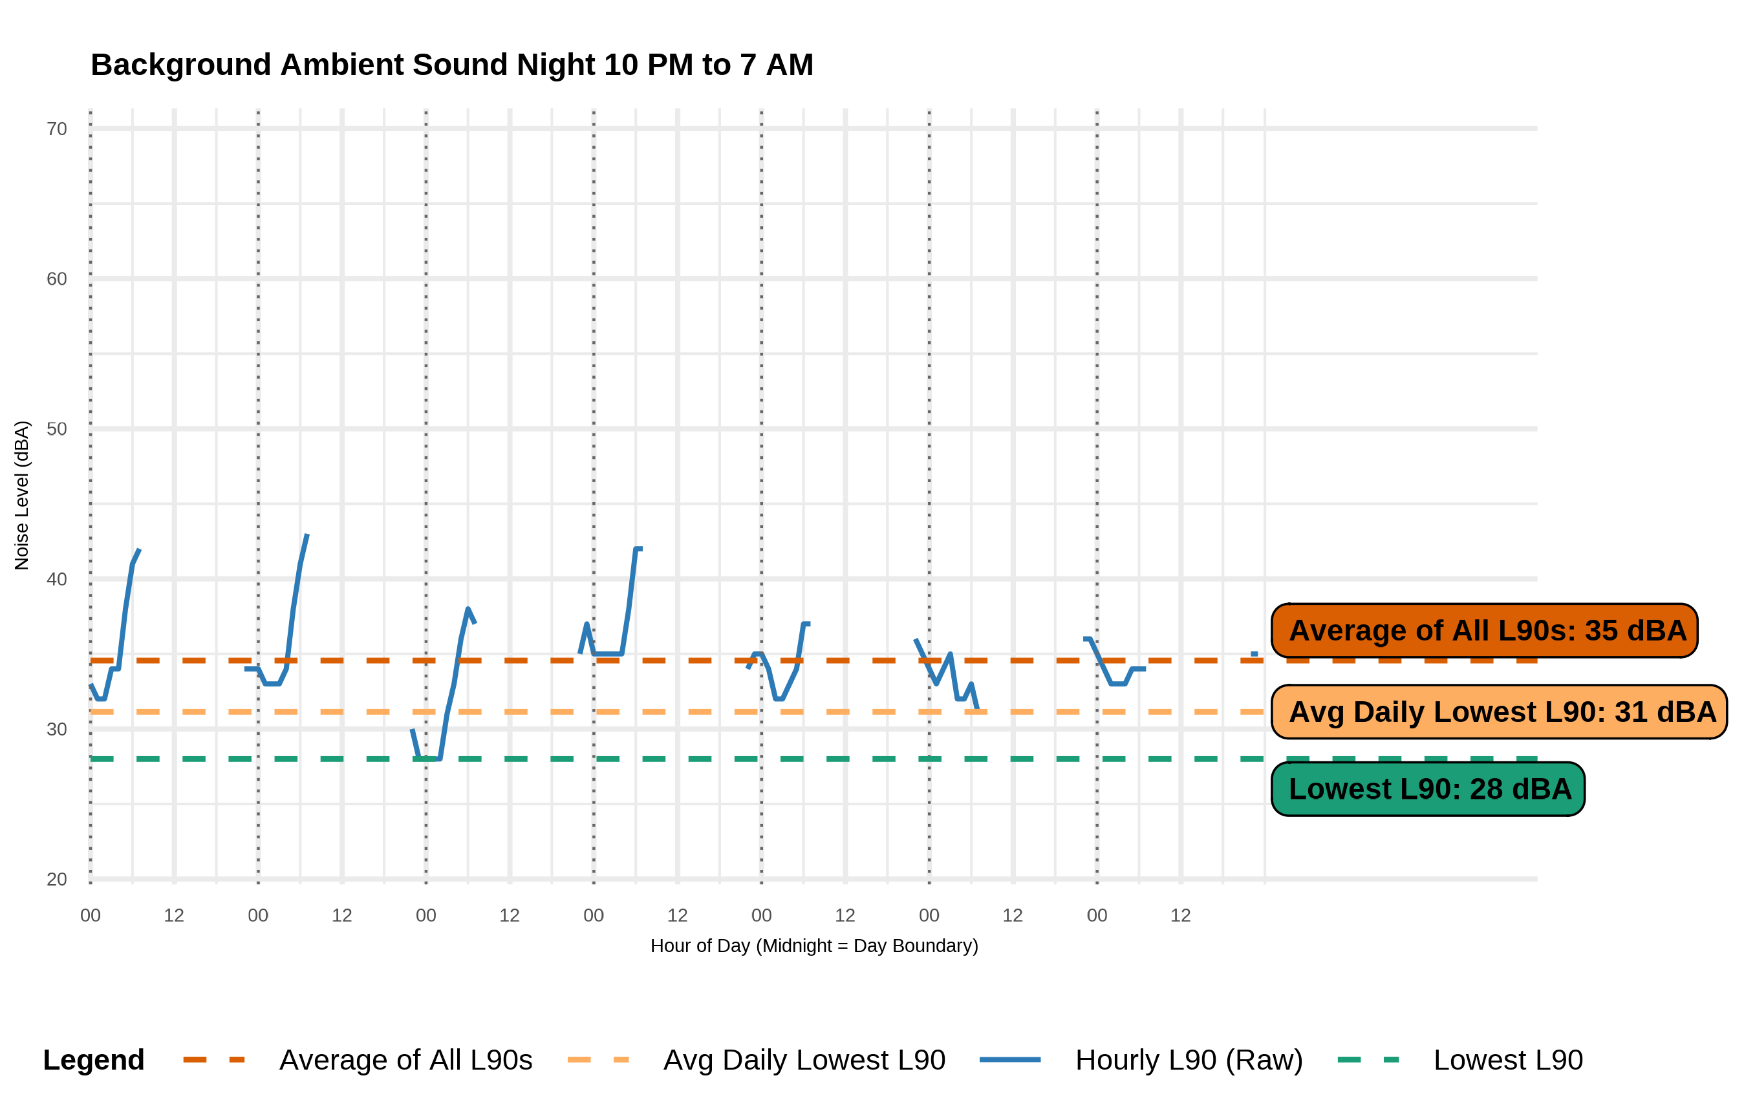
背景环境音（夜间：22:00 至 07:00）

Adams
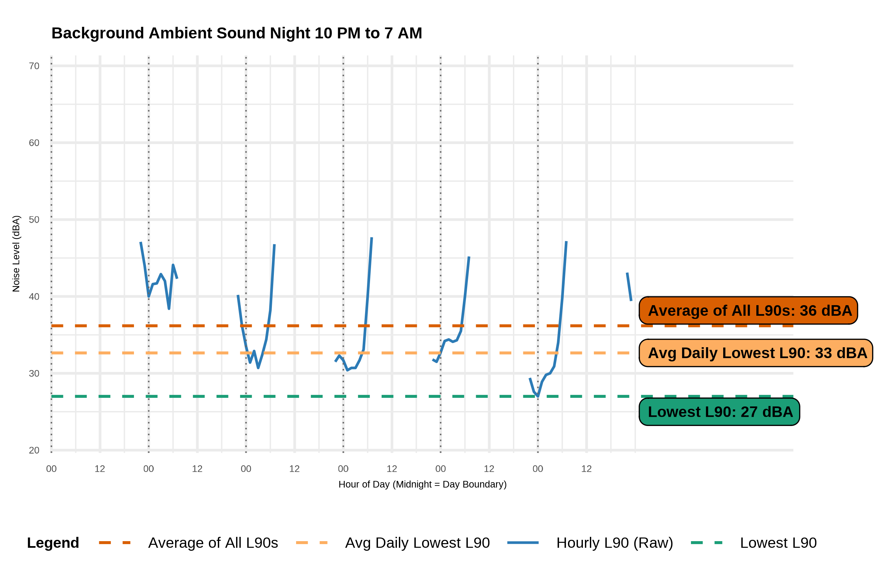
背景环境音（夜间：22:00 至 07:00）

West Brookfield
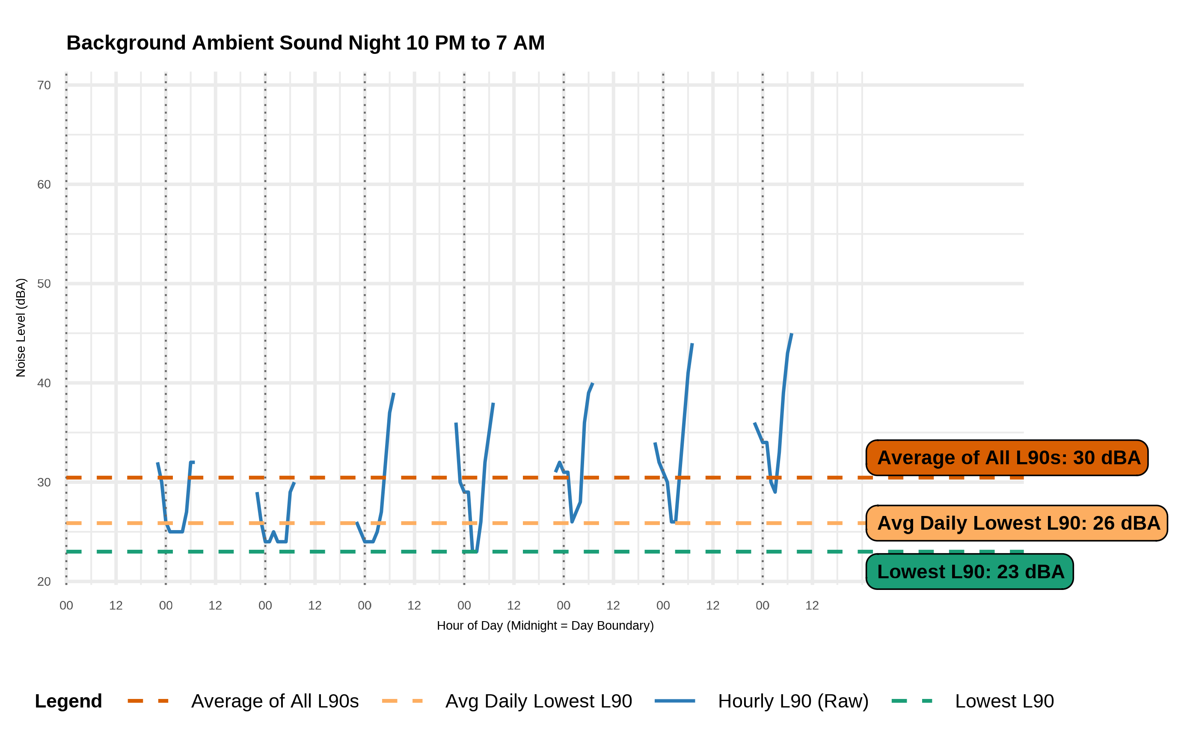
背景环境音（夜间：22:00 至 07:00）

Worcester
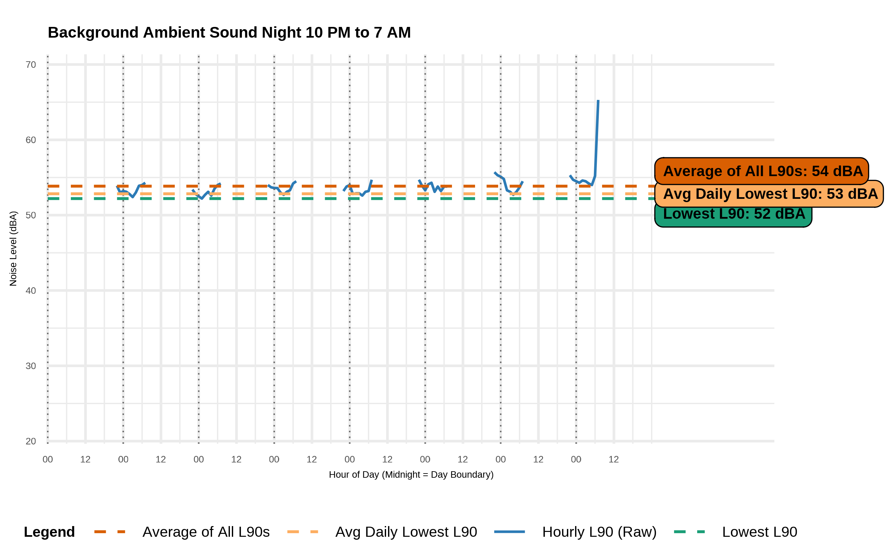
背景环境音（夜间：22:00 至 07:00）

除了 MassDEP 的噪声法规及其对这些法规的解释之外，还可能适用其他法律标准。根据《麻萨诸塞州一般法律》第111章第122节，噪声也可能被地方卫生委员会作为妨害进行监管。麻萨诸塞州的城市和城镇也可能通过地方法规或条例，规定允许的声级、运营时间和执行程序。
310 CMR 7.52 授权警察部门、消防部门和地方卫生委员会官员执行噪声法规。

